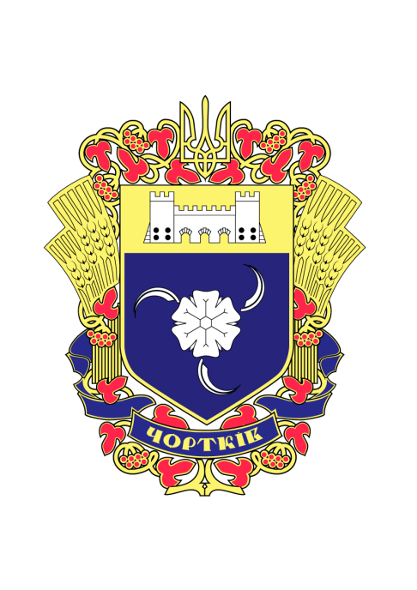

Управління культури ,
релігії та туризму

Звіт за 2018 рік
Управління культури спрямовує свою роботу на реалізацію державної політики в галузі культури щодо подальшого розвитку аматорського мистецтва, народної творчості, бібліотечної та музейної справи, поліпшення якості культурно-освітніх послуг Управління у своїй діяльності керується Конституцією України, Конвенцією про захист прав людини і основоположних свобод, Європейською хартією місцевого самоврядування, іншими міжнародними договорами та правовими актами, ратифікованими Верховною Радою України, законами України «Про місцеве самоврядування в Україні», «Про службу в органах місцевого самоврядування», «Про державну службу», «Про культуру», «Про бібліотеки та бібліотечну справу», «Про музеї і музейну справу», «Про охорону культурної спадщини» та іншими законами України з питань організації та діяльності органів місцевого самоврядування, постановами Верховної Ради України, Указами Президента України, декретами, постановами і розпорядженнями Кабінету Міністрів України, нормативними актами інших центральних органів виконавчої влади, Статутом територіальної громади міста Чорткова, рішеннями міської ради та її виконавчого комітету, розпорядженнями міського голови.Утримується за рахунок міського бюджету. Загальна чисельність працівників та фонд заробітної плати управління визначається рішенням Чортківської міської ради.
Структура управління :
- начальник управління – 1 одиниця;
- начальник відділу культури та релігії – 1 одиниця;
- головний спеціаліст відділу культури та релігії – 1 одиниця;
- начальник відділу туризму – 1 одиниця;
- головний спеціаліст відділу туризму – 1 одиниця
Мережа установ, що створюють умови для творчого розвитку особистості, культурного рівня, доступності культури для задоволення потреб жителів міста включає 7 закладів, а саме:
-Чортківський міський клуб № 2;
-Чортківська міська музична школа;
- Чортківський комунальний краєзнавчий музей;
- Чортківська міська бібліотека для дорослих;
- Чортківські міські бібліотеки для дітей № 1 та № 2;
- Чортківська міська бібліотека-філіал.
Основними завданнями Управління є:
-Сприяння відродженню та розвитку української національної культури, етнічної, культурної і мовної самобутності корінних народів і національних меншин.
-Забезпечення діяльності базової мережі закладів культури, початкових спеціалізованих мистецьких навчальних закладів шляхом створення умов щодо покращення якості та збільшення й урізноманітнення обсягу послуг населенню.
- Підтримка обдарованих дітей, творчої і талановитої молоді, їх наставників та керівників художніх колективів.
- Сприяння туристичному бізнесу в напрямку розвитку внутрішнього та іноземного туризму, залученню дітей та учнівської молоді до туризму, створенню та популяризації самобутнього туристичного продукту міста.
-Забезпечення підготовки і проведення загальноміських культурно-мистецьких заходів, конкурсів, фестивалів, майстер-класів, концертів тощо, заходів щодо участі талановитих дітей та молоді в обласних, всеукраїнських та міжнародних конкурсах, фестивалях, конференціях, виставках.
За 2018 року було проведено та взято участь в організації 42 різноманітних заходи.
Щодо господарської частини роботи за 2018 рік по бібліотеках (розроблено програму поповнення бібліотечних фондів) , проведено підписку періодичних видань на установи управління на суму 12 756 грн., як спонсорська допомога:
- придбано книг на суму 3 800грн.,
-ноутбук та принтер на суму 16 800грн.,
У Чортківську міську музичну школу за благодійні кошти придбано столи та стільці у класи на суму 61 800 грн.,
За власні надходження:
- поміняно каналізаційну двері (5шт.)-22 700грн.,
- зроблено поточний ремонт на суму 14 200грн.,
- також закуплено ударні установку на суму 15 000грн.,
- цифрове піаніно Casio -26 000грн.
Поточні видатки:
-енергоаудит приміщення музичної школи-20 000грн.
-озвучувальна апаратура-35 000грн.
-облаштування паливної в музеї-53 100грн.
-встановлення сигналізації-28 200грн.
Капітальні видатки:
-проектно-кошторисна документація реконструкції даху музичної школи-40 324;

Туризм
Вперше Чортків представлено на міжнародних туристичних виставках:
- Міжнародна туристична виставка-ярмарок “Тур’Євроцентр Закарпаття – 2018”;
- Міжнародний туристичний салон UITM – 2018.
-Проведено у Чорткові прес-тури із польськими, всеукраїнськими та регіональними ЗМІ.
- Створено віртуальний 3D-тур туристичними об’єктами Чорткова на ресурсі Google.
-Вперше у Чорткові відбувся туристичний форум Tourism forum Ternopillya
-Подано заявку на грантову програму «Креативна Європа» - проект
«Спільна справа – спільна історія – спільний розвиток» .

Видатки:
50 000грн.- 3D віртуальний тур туристичними об’єктами Чорткова на ресурсі Googlе
14 080 Виготовлення та друк туристичних путівників.
7 055 Друк протягом року: постери, банери, календарі, промоційні буклети.
3 648 Сувенірна продукція для представників прес-турів

МЕРЕЖА ЗАКЛАДІВ КУЛЬТУРИ

КУЛЬТУРНО- МИСТЕЦЬКІ ЗАХОДИ

У 2018 році в м.Чорткові відбулось 42 відзначення державних, релігійних та професійних свят

Зимовий період
- -Свято Миколая
- -День вшанування учасників ліквідац ЧАЕС
- -День місцевого самоврядування
- -День Збройних Сил України
- -Свято коляди
- -Свято Пущення
- -Урочистий захід «Ти, вічний біль,
- Афганістан»
- -Пошанування пам’яті
- -Героїв Небесної сотні

Весняний період

- Урочистий захід
- «Єднаймо душі словом Кобзаря»
- Урочистий захід до дня працівників
житлово-комунального господарства
- Тиждень писанки у Чорткові
- Поминальна панахида «Чорнобиль – два кольори часу»
- Заходи з нагоди відзначення Дня пам’яті та примирення
- День Вишиванки та День Європи
- Панахида до перепоховання Тараса Шевченка

Літній період

- Міжнародний день захисту дітей та Дні сталої енергії
- Військово-патріотичний фестиваль «Чортківська офензива»
- «Галицький ярмарок»
- День молоді
- Реквієм «Трагедія галицького народу»
- Молитовний сніданок
- Вечір поезії“Ніжно про…”
- Встановлення Рекорду України!
- День міста ,фестиваль народного та сучасного танцю «Танець єднає міста».
- 1030-річчя Хрещення України-Русі
- День державного прапора та незалежності України

Осінній період
- День підприємця
- Дня пам’яті примусово виселених українців із земель Закерзоння
- День людей похилого віку
- День захисника України
- Акція «Усиновлення – це любов назавжди»
- Святковий захід «На Покрови до Чорткова»
- День працівників соціальної сфери
- Нагородження срібних призерів чемпіонату області з футболу “ФСК Кристал-Чортків”
- Всеукраїнський День працівників культури та майстрів народного мистецтва
- День Гідності та Свободи
- Реквієм до 85-ї р-ці дня пам’яті жертв Голодомору

